**МКОУ «Мургукская сош имени Шахнавазовой Р.Р.»**

**Открытый урок**

**во 2 «а» классе**

**на тему**

**Провела:учитель начальных классов Кадиева Айшат Саидовна**

**Тема:**Слова с удвоенными согласными

**Тип урока:** урок открытия нового знания.

**Цели урока:**

* познакомить с правилом написания удвоенных согласных в словах; упражнять в написании слов с удвоенными согласными; развивать у учащихся фонематический слух;
* формировать умение обозначать на письме долгие согласные звуки буквами;
* способствовать развитию орфографической зоркости;
* воспитывать взаимопонимание и взаимопомощь; развивать эмоциональную сферу, творческое мышление;

**Оборудование:**презентация к уроку, ноутбук, карточки для оценивания учебной деятельности.

**Ход урока.**

1. **Организационный момент.**

Вы пришли сюда … *(учиться).*

Не лениться … *(а трудиться).*

Работать как? … *(старательно)*

А слушать как? … *(внимательно)*

* А вы сегодня улыбались?
* Подарите улыбку друг другу.
* А какое волшебство может совершить улыбка? *(поднять настроение).*
* А для чего необходимо хорошее настроение на уроке? *(чтобы хорошо работалось)*

1. **Мотивация к учебной деятельности.**

* Ребята на каждом уроке мы с вами убеждаемся, что русский язык интересен, красив и сложен. Вот и сегодня постараемся помочь друг другу открыть для себя ещё один секрет русского языка.
* Прочитайте девиз урока. «Грамоте учиться, всегда пригодится»
* Как вы его понимаете? *(грамота - это знания)*
* Что нужно делать, если хочешь получать новые знания? *(трудиться, работать самому)*
* Зачем нужны знания? *(чтобы быть умным, образованным)*
* Умный человек легко приспосабливается к новым обстоятельствам, к жизни.

1. **Проверка домашнего задания.**

Начнём с повторения знаний, которые нам помогут узнать новое.

* С каким звуком – «невидимкой» мы познакомились на прошлом уроке? *(со звуком Й)*
* Почему его так называют?*(потому, что он прячется в гласной букве, которая дает двойной звук).*
* А какие гласные буквы дают двойной звук? *(Я, Е, Ё, Ю)*
* В каких случаях они дают двойной звук? *(в начале слова, в середине после гласной, в конце слова после гласной).*
* Вам сейчас предстоит найти слова, в которых спрятался звук Й.
* Поднимите руки те, кто точно справится с этим заданием? *(дети поднимают руки)*
* Итак, приступим ***(работа с карточкой)***

**Яма, ананас, улица, заяц, ёжик, девочка, рою, овёс.**

* Разверните карточки и проверьте по ключу. *(сравнивают правильность ответов)*
* Ребята, все ли справились с заданием? *(да, все)*
* Какие знания вам помогли в этом? *(знание о том, когда гласные буквы дают двойной звук).*
* Как вы думаете с какой целью мы выполняли это задание? *(отрабатывали навыки).*
* Ну что ж, молодцы! А сейчас я предлагаю вам открыть наши рабочие тетради и записать правильно и красиво дату и вид работы *(записывают число и классная работа).*

1. **Минутка чистописания**

* Ребята, а скажите с чего начинается наша работа на каждом уроке? *(с минутки чистописания).*
* Сегодня к вам на минутку чистописания пришли буквы - близнецы: бб жж кк лл мм нн пп сс.
* Какие буквы вы видите на экране? *(согласные, печатные, строчные)*
* А как мы их пропишем в тетради? *(письменно)*
* Пропишите буквы с правильным соединением *(дети прописывают).*
* Оцените самостоятельно свою работу в тетради. Поставьте «+» - если вы справились с заданием, «-» - если есть неточности.
* Поднимите руку те, кто оценил себя на «отлично», т.е. поставил «+». Поднимите руки те, кто допустил ошибки и поставил себе «-».
* Молодцы.

1. **Актуализация знаний**

* Ребята, а какие буквы мы с вами сейчас писали? *(согласные).*
* А что вы знаете о согласных звуках? *(согласный звук состоит из голоса и шума или только из шума. При произнесении согласного звука струя воздух во рту встречает преграду (язык, губы, зубы). Согласный звук образует слог только вместе с гласным)*
* А подскажите мне пожалуйста, что такое «Орфограмма»? *(орфограмма значит «правильно писать»)*
* А какие орфограммы, где есть согласные звуки вы знаете? *(жи-ши, ча-ща, чу-щу, парные согласные).*
* Для чего мы их изучаем?*(чтобы правильно писать).*

1. **Самоопределение к деятельности.**

* Сегодня мы с вами познакомимся с еще одной орфограммой. А спряталась она в телеграмме от Незнайки. Внимательно прочитайте ее.

*Ребята! Я хочу к вам прийти в кла****сс****на урок ру****сс****кого языка. Ведь на этом уроке вы будете знакомиться с новой орфогра****мм****ой.*

* Орфограмма, с которой мы познакомимся, есть в словах текста телеграммы. Кто догадался, с какой орфограммой мы познакомимся сегодня? *(удвоенная согласная).*
* Откройте учебник на стр.117 и прочитайте тему урока.
* Давайте вместе сформулируем цели урока.
* С чем мы познакомимся сегодня? *(со словами с удвоенной согласной).*
* Чему научимся? *(правильно писать эти слова).*
* А что повторим? *(правило переноса слов с удвоенной согласной).*
* **Физкультминутка.**

Раз, два – выше голова,

Три, четыре – руки шире,

Пять шесть – тихо сесть,

Семь, восемь – лень отбросим.

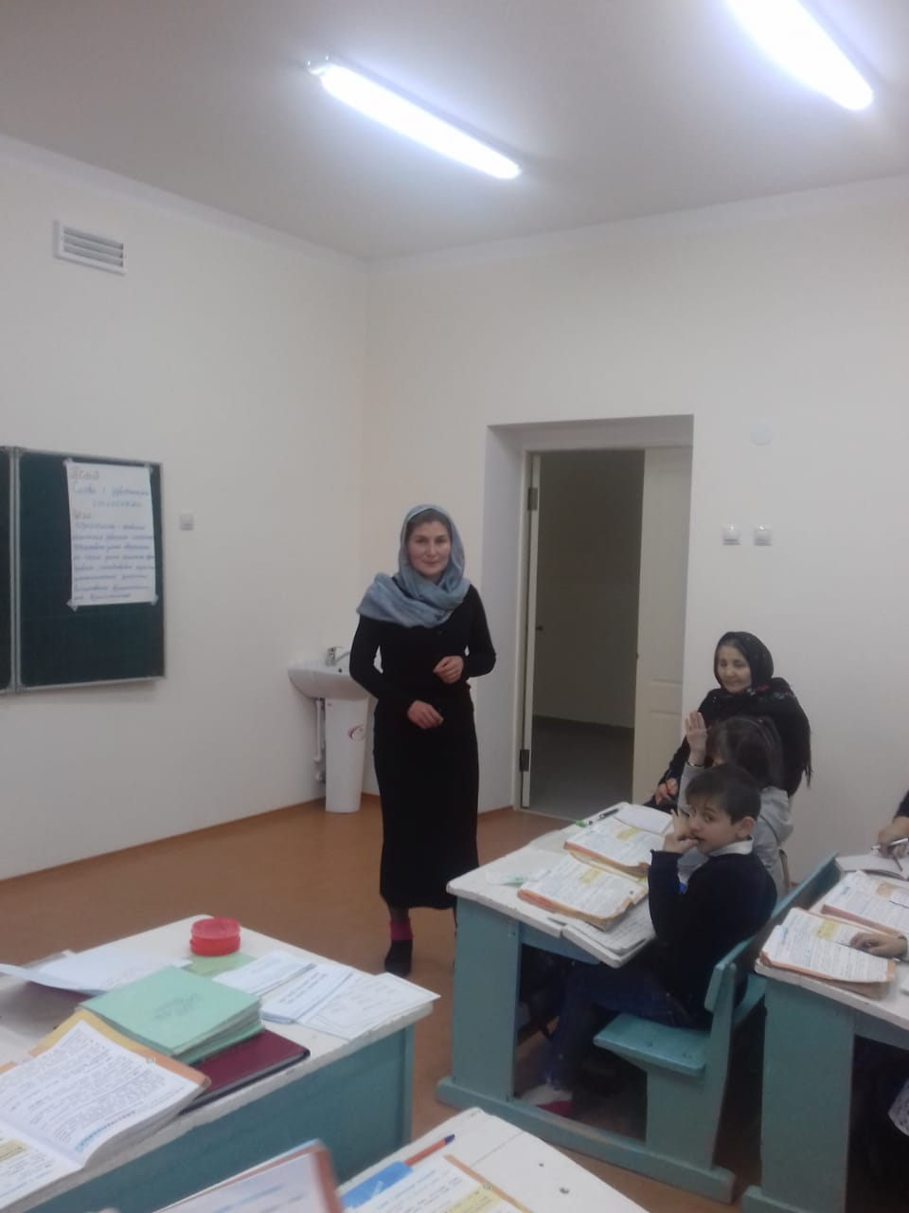

1. **Работа по теме урока.**

* В русском языке много слов с удвоенной согласной. С некоторыми из них мы сегодня познакомимся.
* Но прежде, скажите мне пожалуйста, что такое лексическое значение слова? (*лексическое значение – это то, что обозначает слово)*
* Давайте вместе прочитаем слова из Упр. 188 и объясним лексическое значение каждого слова*(дети по очереди читают слова)*
* Какие слова вам встретились в упражнении значение, которых вы не знаете? Назовите их *(дети называют слова)*.
* Что делать, если значение, каких, то слов мы не знаем?
* Посмотреть в толковом словаре. Откройте с.140 и найдите слова с удвоенной согласной. *(дети находят слова и читают их лексическое значение).*
* А сейчас на следующей рабочей строке запишите номер упражнения 188. Спишите слова и подчеркните удвоенные согласные. Чем мы будем подчеркивать? *(карандашом)*
* Почему? *(Потому, что это орфограмма).*
* Спишите слова *(дети пишут и выделяют орфограмму).*
* Какие удвоенные согласные вам встретились в словах?*(сс, рр, нн, мм, жж, пп, лл)*
* Какое правило для переноса мы знаем, когда встречается удвоенная согласная? *(Первая согласная остается на строке с предыдущим слогом, а вторая переходит на другую строчку со следующим слогом).*
* Разделите слова вертикальной чертой для переноса в местах с удвоенной согласной. *(дети делят слова).*
* Трудно ли вам было выполнять это упражнение? *(ответы детей)*
* Прочитайте правило про удвоенные согласные в слове. *(один ученик читает)*
* Для чего нам необходимо знать это правило? *(чтобы правильно писать)*
* Где мы можем проверить правильность написания слов с удвоенной согласной? *(в орфографическом словаре).*
* Ребята, какие умения вам пригодились при выполнении этого задания *(внимательность, знание орфограммы).*
* Подскажите, людям каких профессий требуется умение правильно писать? *(перечисляют профессии)*

**Словарная работа**

**(на**  карточках записаны слова )

Класс русский Россия суббота

-С каким словом мы плохо знакомы ,ребята?

(объяснение лексического значения слова суббота)

Суббота-шестой день недели,между пятницей и воскресеньем

(запись слова в тетрадь,составление предложения с ним)

* Ну а сейчас давайте устроим небольшой перерыв и немного разомнемся *(дети встают на физминутку).*

1. **Физкультминутка.**

С Винни-Пухом

Кто у меня в руках узнали?

(если я называю слово с удвоенным согласным ,то поднимаете руки вверх и встаете на носочки;если нет удвоенной согласной- приседаете)

1. **Закрепление изученного материала.**

* А теперь я предлагаю вам проверить свои знания. Согласны? *(да)*
* Вам предстоит выполнить самостоятельную работу. А как вы думаете, по какой теме будет эта самостоятельная работа? *(слова с удвоенной согласной).*
* У вас в карточках записаны словосочетания. Вам необходимо заменить эти словосочетания на слова с удвоенной согласной, подбирая слово по его лексическому значению. Для работы вам пригодятся слова для справок.

***Замени данные словосочетания одним словом с двойными согласными.***

*Место, где продают билеты - ________________________________*

*Спортивная игра с мячом или шайбой - _______________________*

*Шестой день недели - ______________________________________*

*Комната для занятий детей в школе - _________________________*

*Дорожка, обсаженная деревьями - ___________________________*

*Спортивный бег - ________________________________________*

***Слова для справок:****кросс, касса, хоккей, аллея, суббота, класс.*

***(дети выполняют работу в карточках)***

* Поменяйтесь с соседом по парте. Проверьте друг друга по ключу и оцените работу *(на доске ответы на задание)*

- Кто выполнил все задания – поставьте на листочке «5»

- Кто выполнил 4-5 заданий – поставьте «4»

- Кто справился с 2-3 – поставьте «3».

- Встаньте те, кто выполнил задание на «5»

- Встаньте те, кто выполнил задание на «4»

- Встаньте те, кто выполнил задание на «3»

* Ребята, как вы думаете, для чего мы выполняли это задание? *(для закрепления полученных знаний*)

1. **Подведение итогов работы.**

* Ну а теперь давайте подведем итоги урока.
* Что нового узнали на уроке?
* Что особенно понравилось?

1. **Домашнее задание.**

* с.117, №189.
* Вам необходимо списать слова с удвоенной согласной. Выделить орфограмму. И составить одно предложение с любым из данных слов.

1. **Рефлексия.**

* Ребята, какая цель стояла пред нами в начале урока *(познакомиться орфограммой слова с удвоенной согласной)*
* Достигли ли мы цели урока?
* А как вы думаете, где нам могут пригодиться полученные знания?
* Какой словарь нам поможет проверить написание удвоенных согласных в слове?
* Как перенести слово с удвоенной согласной с одной строки на другую?
* Мне понравилось, как сегодня на уроке работали … *(перечисляю).*Вам я поставлю оценку «5».
* Есть дети, которые допустили одну – две ошибки. Я бы поставила за работу на уроке оценку «4» *(перечисляю)*
* Оценку «3» сегодня мне совершенно не хочется ставить. Потому, что старались и работали все ребята.
* Спасибо всем за урок. Похлопали друг другу.